

Práctica comprobación del canal seguro,
estado del controlador de dominio, sesiones, etc

SERVIDOR - Comprobaciones en el servidor Windows 2012/2016 promocionado como controlador de dominio:

Comprobación del proceso lsass:

Después de promocionar vemos que el proceso lsass.exe ocupa mucha más memoria (hasta gigas en dominios grandes) (subir captura buscando el PID del proceso LSASS.EXE, cambia ésta por la tuya)

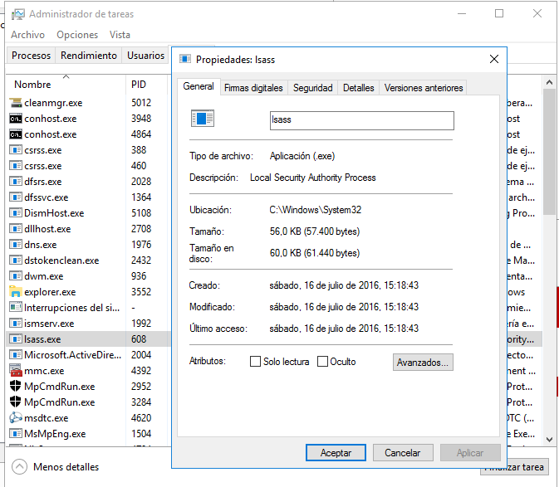

Vemos que el proceso arranca más servicios que en grupo de trabajo (subir captura de services.msc donde aparezcan los servicios con el mismo PID que lsass.exe que buscamos anteriormente, cambia ésta por la tuya)

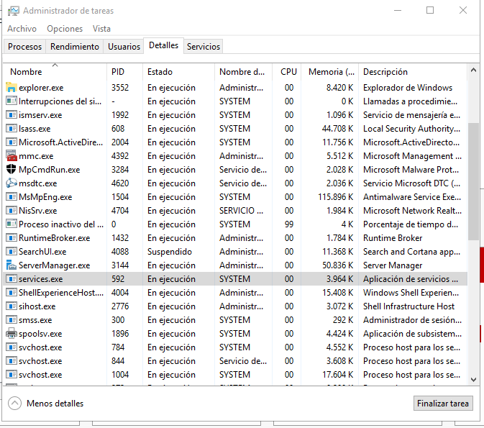

Comprobación de puertos:

Debo buscar los puertos abiertos en el servidor destinados a que los equipos cliente puedan “kerberizar” y se puedan añadir miembros (computers) al dominio.

netstat -ano |find “468” (poner tu PID del SamSs) (cambia ésta captura por la tuya)

Puertos 88 y 464 (cifrado) para kerberos
Puertos 389 y 636 (cifrado) para directorio activo
Puertos 3268 y 3269 (cifrado) catalogo global

Para que un login en red funcione al menos estos 6 deben estar abiertos (hay que poner reglas en firewalls si los hay…).

El resto son de cifrado de ficheros.

Diagnóstico:

Ejecuta en el CMD como Administrador en el servidor con Active Directory la utilidad DCDIAG, averigua las advertencias y posibles fallos y sube captura.

Comprobación de SIDs de usuarios: (sube captura)
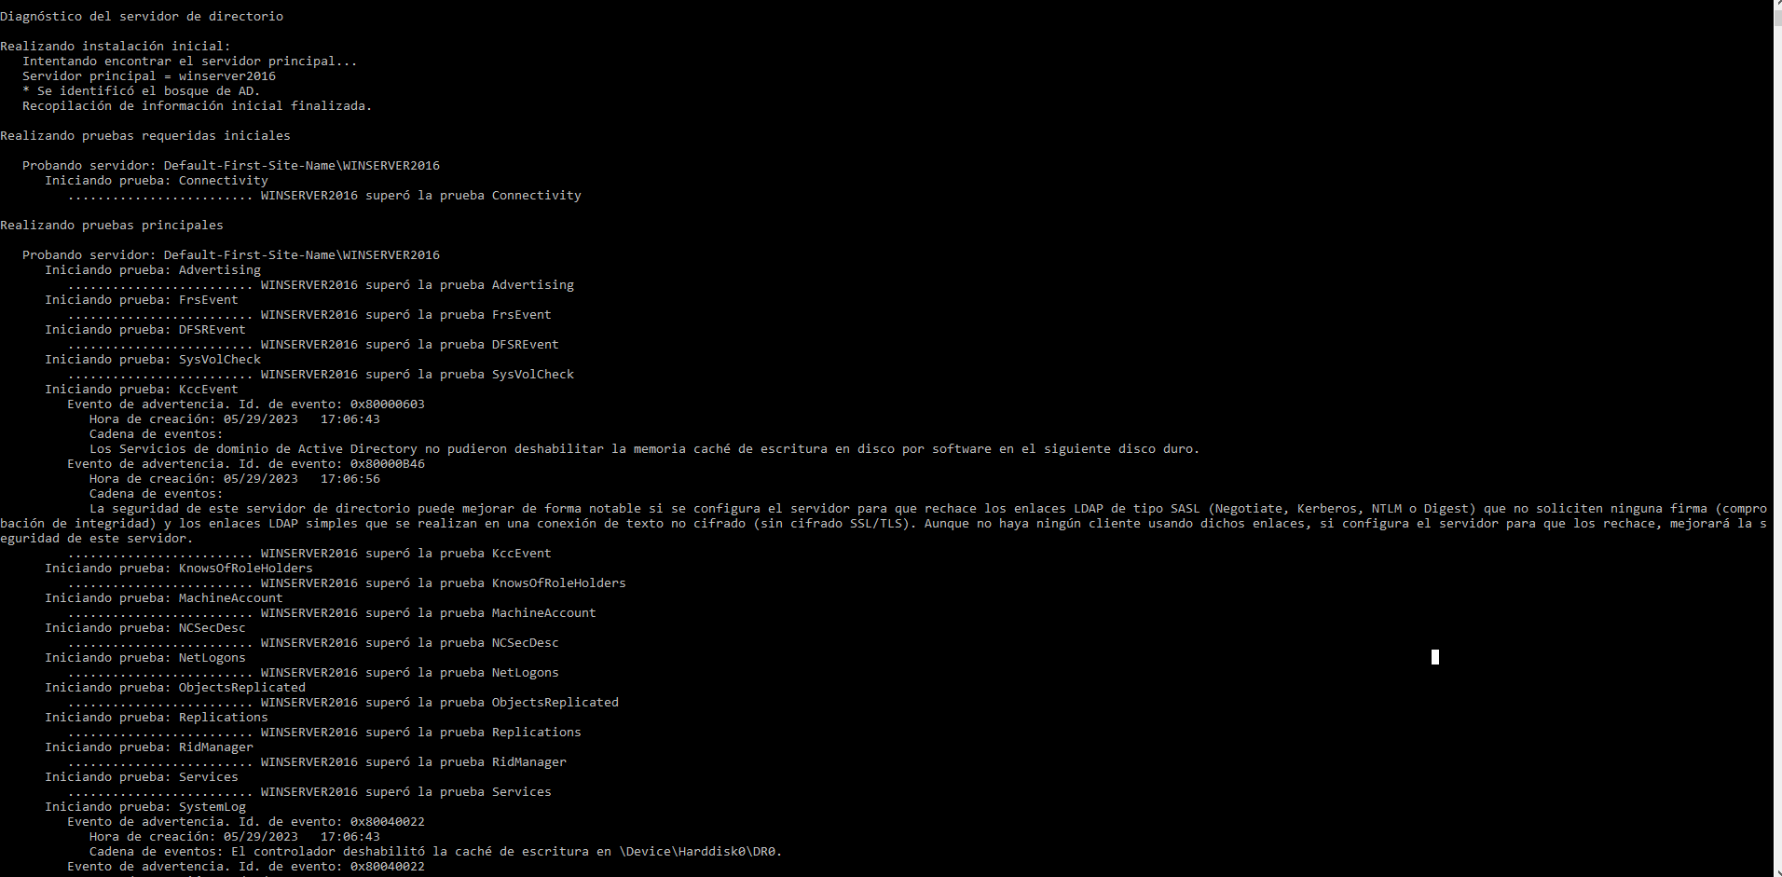

La mayoría de los objetos del directorio tienen su identificador de seguridad (SID)

wmic useraccount get name,sid
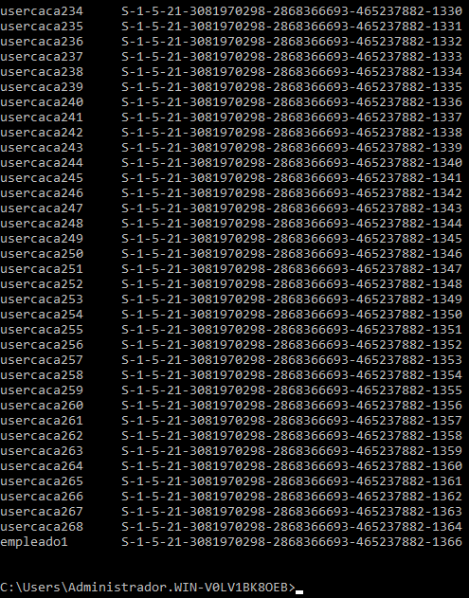
CLIENTE - Comprobaciones en el cliente Windows 7/8/10 una vez unido al dominio

Une una máquina virtual Windows 7/8/8.1/10 al dominio y comprueba que aparece en Computers en “Usuarios y equipos de AD” en el servidor. En un CMD del cliente ejecutar comando nltest para comprobar canal seguro y subid captura: (cambiar el dominio por el tuyo bananacorp.inet , etc)

nltest /dsgetdc:bananacorp.inet
nltest /sc_verify:bananacorp.inet

Para ver los datos de sesión del usuario (incluido sid) con el que has hecho login: whoami /all
